**Мастер-класс «Лепка пластилином».**

**Цель мастер-класса**– воспитание интереса и любви к изобразительному искусству, вовлечение детей в активную творческую деятельность через воспитание стойкого интереса к художественной культуре посредством декоративно-прикладного искусства(лепка с последующей росписью изделия).  
**Задачи:**  
1. Развивать интерес к предмету , совершенствовать основные приёмы и навыки работы в лепке.  
2. Познакомить детей с новыми приёмами и средствами выразительности в декоративной живописи. Декоративная живопись - это творчество всеми чувствами. Живопись без правил. Живопись не по канонам. Живопись настроения и состояния. Живопись с использованием необычных материалов -пластилина, лоскутов ткани, бечевки, камушков, резиновых штампов, фантиков, гипса, клея и конечно же зубной пасты.  
3. Обучать детей разнообразным художественным техникам в работе с пластилином, лепка изделия из одного куска, лепка при помощи пласта и др., роспись изделия акварелью, гуашью, роспись по объемному изделию и плоскому и так далее.  
4. Развивать творческие способности, эстетический вкус, познавательный интерес детей.  
5. Формирование общечеловеческих ценностей, эстетического воспитания детей.

Для работы я предлагаю использовать старый пластилин, так сказать пластилин бывший в употреблении.  
Своему преимуществу материал обязан следующим качествам:  
-широкий диапазон творческих возможностей. Благодаря пластичности из пластилина можно вылепить что угодно и на чём угодно– от симпатичных зверюшек до пейзажных панно, используя как основу -бумагу, дерево, пластик, стекло;  
-возможность корректировки. «Не получившуюся» часть можно просто вылепить заново, и при этом нет необходимости исправлять остальные части творения;  
-пластилин легко поддаётся росписи и декорированию, и даже для сохранения изделия покрытию лаком. Пластилин-материал жирный ,что мешает обычному использованию красок при росписи изделия. В качестве обезжиривателя мы будем использовать зубную пасту( или волшебство Зубной Феи, как мы называем это с детьми).  
Процесс работы над заданием можно разделить на отдельные этапы, находящиеся в определенной последовательности и органически связанные между собой.  
Первый этап – подготовительная работа по лепке декоративного панно.  
Второй этап – лепка частей создаваемого изделия, объединение их в целостную композицию с последующем покрытием зубной пастой.  
Третий этап – первоначальное нанесение тона, покрытие лаком, использование различных приемов живописной техники(отмывка, лессировка ),второе покрытие лаком ,  
декорирования работы посредством использования различных материалов.  
**Для работы нам понадобятся инструменты и материалы:**  
-старый пластилин;  
-альбомный лист;  
-карандаш простой;  
-дощечка для лепки;  
-стека ;  
-кисточки плоские;  
-зубная паста(белая-однотонная);  
-краски акварель и гуашь;  
-лак для волос(можно и с блёстками);  
-лаки для ногтей ,гели с блёстками,шприц на 10 кубиков(без иглы),камушки.

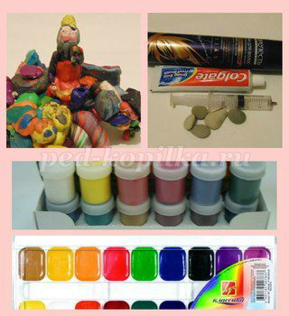 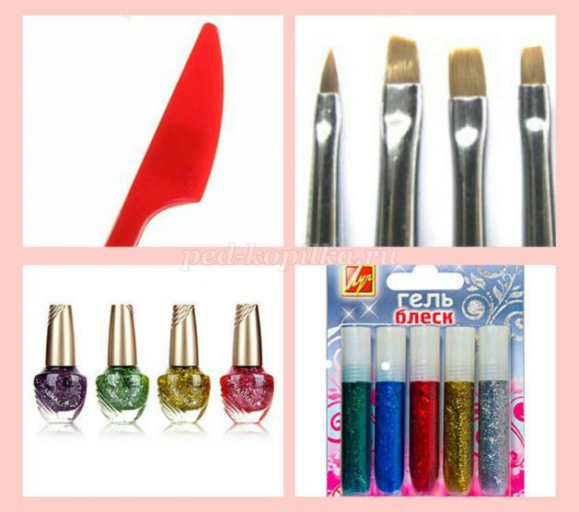

**Ход мастер-класса.**

Вначале выполняется карандашный рисунок на картонной основе, создаём схему будущего пейзажа. Внимание уделяется основным линиям построения композиции(линии ствола пальмы, расположение ветвей и контурные линии побережья).  
Приступаем к лепке, на доске для лепки катаем колбаску такой длины которая соответствуем высоте нашей пальмы. Лишнею длину обрезаем .Располагаем заготовку на линии ствола и хорошо придавливаем пальцами слегка расплющивая заготовку.

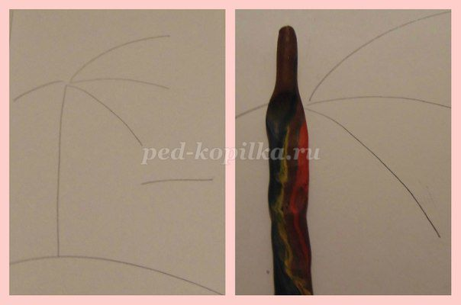

Дальше пальцами как бы смазываем края ствола пальмы. Тщательно выполняем переход между пластилином и бумагой. Затем ,мы, с помощью стеки отрезаем узкие полоски пластилина с двух сторон ствола, равняем его.

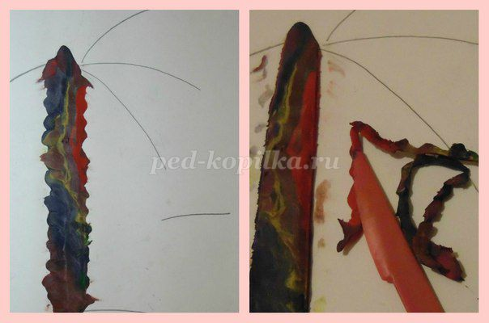

Для придания поверхности ствола пальмы определенной структуры используем приём надавливания стекой на пластилин под углом.

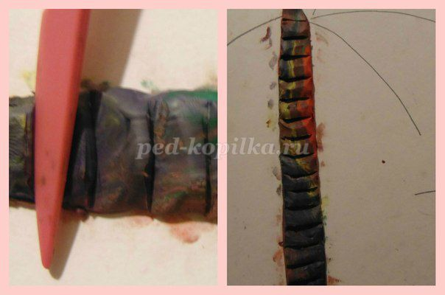

Далее приступаем к изготовлению листьев пальмы "колбасок-полуфабрикатов", которые потом собираются по принципу конструктора в единую композицию.  
Начинать лепку листьев пальмы надо с самого нижнего, так как при создание верхних ,и ,их стилизации часть листьев прикроет нижележащие ветви. Одну из заготовок приклеивает к нарисованной веточке, слегка прижимая с верхней стороны и надёжно примазываем с другой.

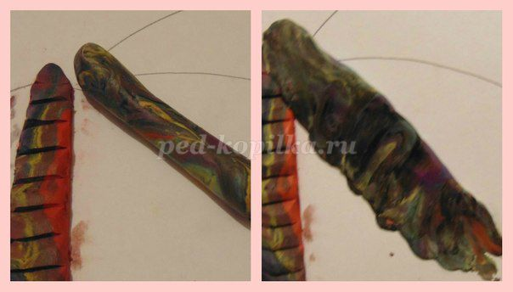

Далее используем стеку ,приём работы -надрезы. Делаем, мы, их в хаотичном порядке поперёк листика слегка не дорезая полностью изделие.

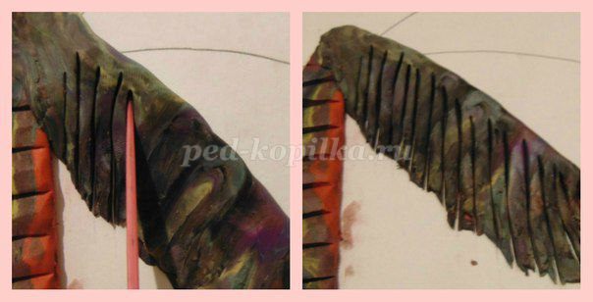

Затем с помощью стеки приподнимаем отдельные частицы ветви располагая их прямо, закручивая, зиг-загом – как угодно.

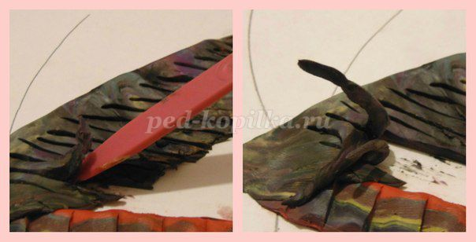

Теперь, жгутик к жгутику, выкладывайте композицию. Жгутики можно прищипывать, сворачивать, как улитку, можно выкладывать, как змейку, делать петельки-лепесточки.

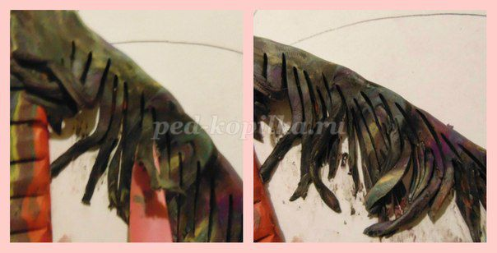

Таким же способом наращиваем остальные листья.

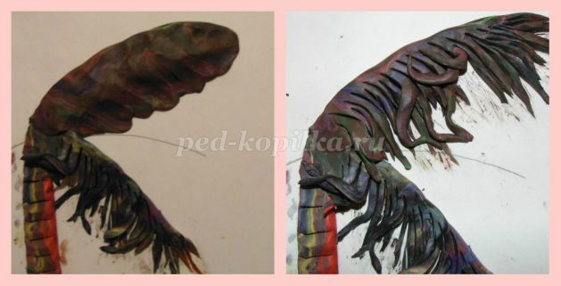

Здесь можно развернуться! Пусть ребята добавляют мелкие детали по своему усмотрению.Лучше всего, если вы сделаете эту работу как можно более свободной, творческой и самостоятельной.

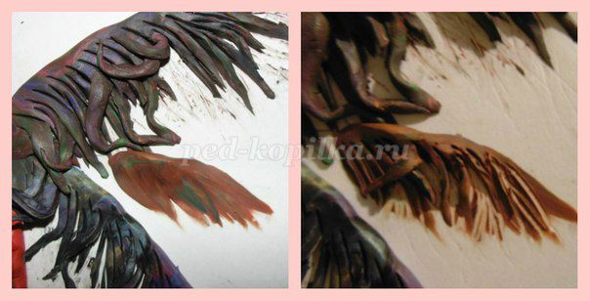

Самый верхний листок будем делать более объёмной формы, он будет ниспадать на остальную группу листьев. Поэтому способ заготовки полуфабриката отличается от предыдущих.  
Теперь из пластилина моделируем форму похожую на продолговатую дыню. Из полученной объемной формы делаем плоскую овалообразную форму. Для этого кладем её на доску для лепки и равномерно расплющиваем ее пальчиками. Делаем надрезы с обеих сторон и аккуратно отделяем от поверхности доски.

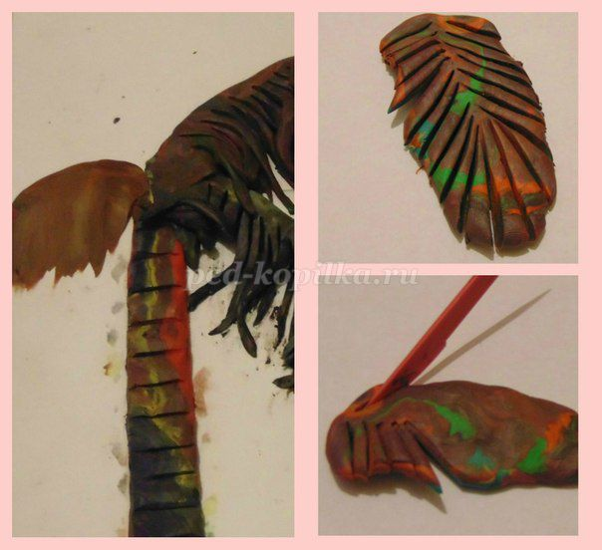

Готовую основу листика присоединяем к остальной группе,при этом закрепляем только часть у ствола пальмы,середину листочка.Сгибаем и декорируем.

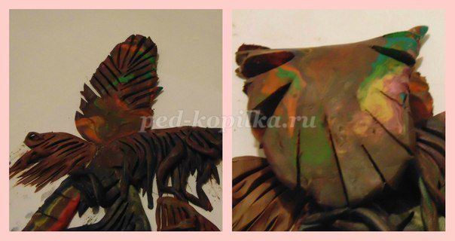

Переходим к заключительной стадии лепки. Необходимо убрать лишнее и прибавить необходимое. Произвести окончательную отделку. Если вы захотите использовать в работе бросовый материл, то сейчас как раз его очередь(так как после использования в работе зубной пасты начнёт происходить затвердевание материала). После проработки всех деталей приступаем к нанесению зубной пасты.

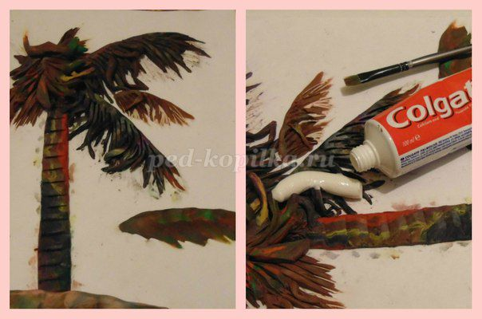

Начинаем работу с тонирования лепных изображений, очень важно прокрасить каждую частичку, каждую дырочку нашей пальмы и побережья. Для лучшего качества работы используем плоские, лучше синтетические кисти. Затем приступаем к оформлению фона, в процессе лепки он мог изрядно запачкаться. Но, это не беда! При помощи зубной пасты и гуаши мы всё исправим. Здесь можно использовать палитру, я предпочитаю смешивать зубную пасту с краской сразу на листе бумаги(очень потрясающе красивые получаются цвета и оттенки).Слой пасты не должен быть очень густым, это может привести к растрескиванию поверхности. Зубную пасту наносим тоненьким слоем(этого достаточно),главное запомните сами где красили. При высыхание все непрокрасы будут видны, вы сможете легко подправить работу. Для лучшего качества работа должна просохнуть, в зависимости от слоя зубной пасты где-то около суток.

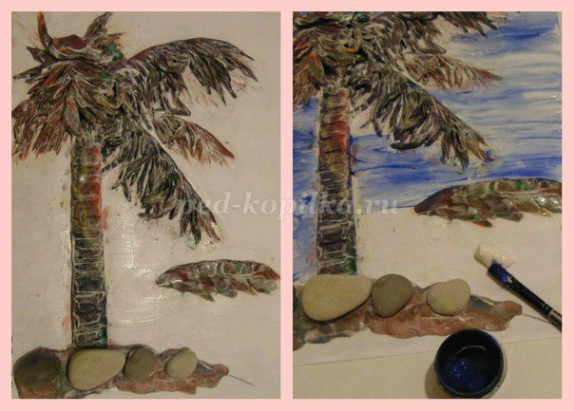

Когда работа высохла следующим этапом в работе над рельефным панно является силуэтное тонирование пальмы и берегов. Это позволяет расставить дополнительные акценты, подчеркивающие рельеф и выделяющие сюжетно важные элементы композиции. Работу проводим гуашью, наносим один лёгкий слой краски без смешения с зубной пастой(чтобы избежать стирания первого слоя). Краска сохнет быстро, пока тонируете одну деталь другая уже подсохла. Теперь наше панно полностью готово для росписи. После нанесения первого тона изделие можно красить, перекрашивать, добавлять разные оттенки столько сколько заблагорассудиться.

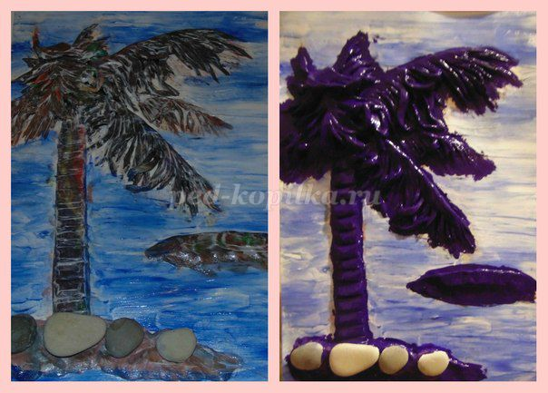

Затем мы приступаем к живописным приёмам работы в создании нашего панно. Указываем линию горизонта и делаем размывку (цветовую растяжку) очертаний наших рельефных силуэтов. Цветовая растяжка - это плавный переход от одного цвета к другому, например от зеленого к синему. Цветовую растяжку можно сделать из любых двух и более цветов..Или используем прием -отмывки, осветления краски или удаление ее с бумаги при помощи кисточки, смоченной в чистой воде, и сбор отмоченной краски промокательной бумагой (процедура повторяется несколько раз). Даём работе подсохнуть (5-10 минут) и наносим первым слой лака(лак для волос используем по той причине, что он более безопасен и менее токсичен при наших условиях работы; а, главное его достоинство -быстро сохнет, рисовать можно по сырому слою и имеет все нужные свойства лака малярного). Гуашь при высыхании теряет свою яркость, а лак ей этого не позволит.

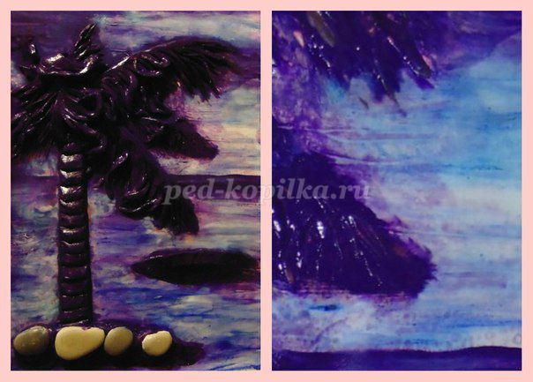

Завершающий этап нашего панно нанесение оттенков, использование приема живописной техники лессировка , состоящий в нанесении очень тонких слоев прочных и полупрозрачных красок поверх высохшего плотного слоя других красок. При этом достигается особая легкость, звучность цветов, что является результатом их оптического смешения. Теперь можно приступать к декорированию лаками для ногтей, гелем с блёстками, тонким контурами зубной пасты ,для выдавливания пластичной массы используем пластиковые медицинские или кондитерские шприцы. Закрепляем всё лаком для волос, панно готово осталось найти или создать рамочку своими руками.

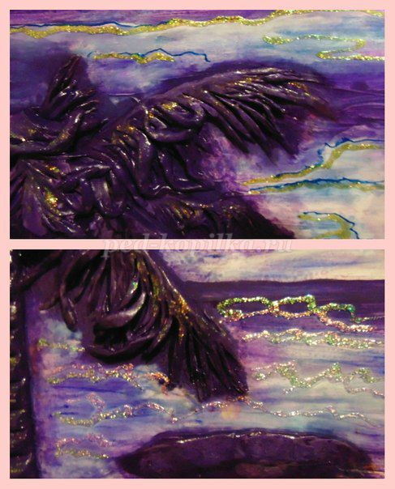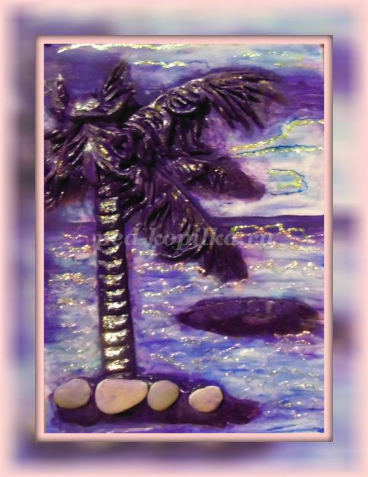

Со временем пластилин каменеет.  
Созданные вами изделия сохранятся в веках, творческих вам удач!!!